HomeBanking - složenky - účetní přehledy
prezentace těch, co mají narozeniny
(viz předchozí strana)

HomeBanking - předání příkazů do banky v elektronické podobě
prezentace těch, co mají narozeniny
(viz předchozí strana)

Máte-li zajištěno ovládání svého účtu přes software, který vám poskytl váš peněžní ústav, můžete vyhotovit příkaz v elektronické podobě (jako soubor) na disketu, který dokáže převzít komunikační software a poslat jej do banky ke zpracování. Postup je následující:
1. Příkaz vyrobíte běžným způsobem Doklady – Inkaso – Jiné inkaso.
2. Vytisknete si jej, aby bylo jasné co a proč se uhrazuje.
3. Ve volbě Obsluha – Export dat - Příkazy bance - Nové necháte exportovat všechny nové, tím pádem dosud nepředané, příkazy do banky. Při jednom zpracování lze předat i více příkazů (jak k úhradě, tak i k inkasu) a to dokonce i pro více účtů najednou, programy si s tím poradí. Export se ukončí tím, že se vygenerovaný soubor uloží na disketu, respektive do cílového adresáře na disk.
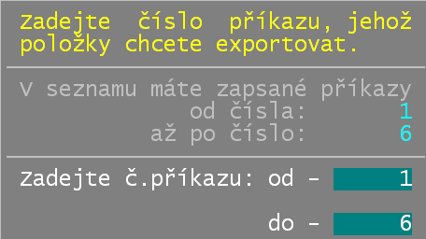
Nejdříve si vybíráte, jaký rozsah příkazů se má exportovat. Nabízí se plný rozsah dosud vytvořených příkazů (1-6). Rozdíl mezi volbou Nové / Staré je v tom, že Nové tak jako tak nabízí pouze položky příkazů dosud neexportované. Volba Staré nabízí pouze položky již exportované. Chcete-li exportovat jen jeden příkaz (např. 5) pak zadáte od 5 – do 5.
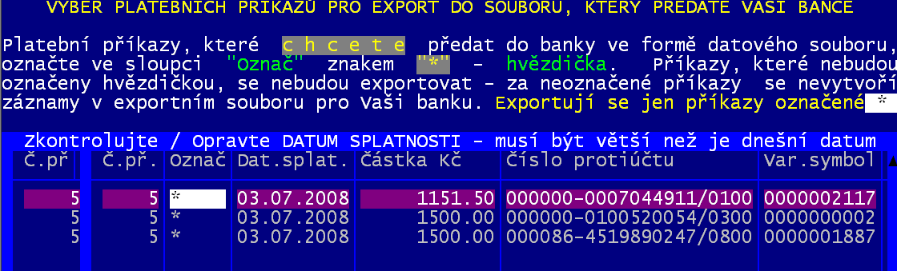
Software zobrazí seznam všech dílčích položek vybraných příkazů a vy máte možnost hvězdičkou označit které z nich se mají skutečně exportovat. Pohyb po seznamu je standardní (šipky= nahoru, dolu / <PgUp> nahoru o 10 záznamů / <PgDn>= dolu o 10 záznamů / <F8> = skok na poslední ,1., a výchozí záznam / <Enter> = pohyb po jednotlivých údajích (sloupečcích) vpravo / <Shift><Tab> = pohyb po jednotlivých údajích (sloupečcích) vlevo). Funkce: <F3> označí všechny položky pro export / <F4> zruší označení u všech položek pro export / <F5> nastaví termín splatnosti u všech položek na zadanou hodnotu. Protože se vám software snaží ulehčit práci, všechny vybrané položky jsou rovnou označeny hvězdičkou a tím i zařazeny na inkasní příkaz. Potřebujete-li některý z nich z exportu odstranit, zrušte hvězdičku stiskem klávesy <mezerník>.
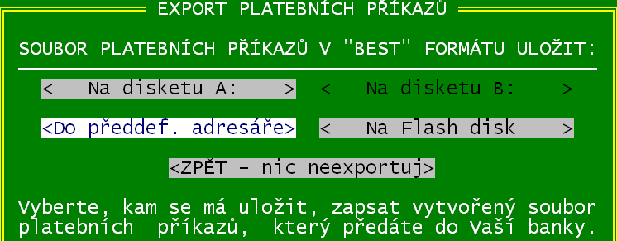
Po ukončení označování položek stiskem klávesy <Esc> a po kladné odpovědi Ano exportuj XX platebních příkazů na dotaz software , musíte určit, kam se fyzicky má exportní soubor umístit. Tlačítko Do předdef.adresáře je dostupné pouze tehdy máte-li tento adresář nadefinovaný ve volbě Nastav - Nastavení parametrů - Komunikace s bankou.
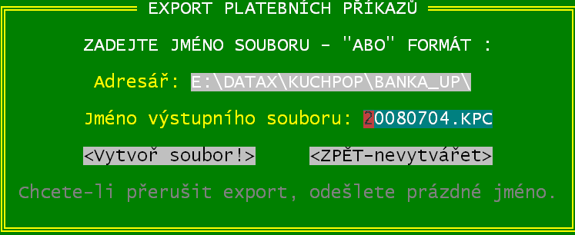
Jméno souboru, pod kterým se exportují příkazy bance neměňte. Není to myslím nutné. Jméno, nejenže odpovídá logice vytváření takových souborů, ale navíc jasně identifikuje datum vzniku souboru. Potvrzením tlačítka Vytvoř soubor přejdete k poslednímu bodu exportu příkazu.

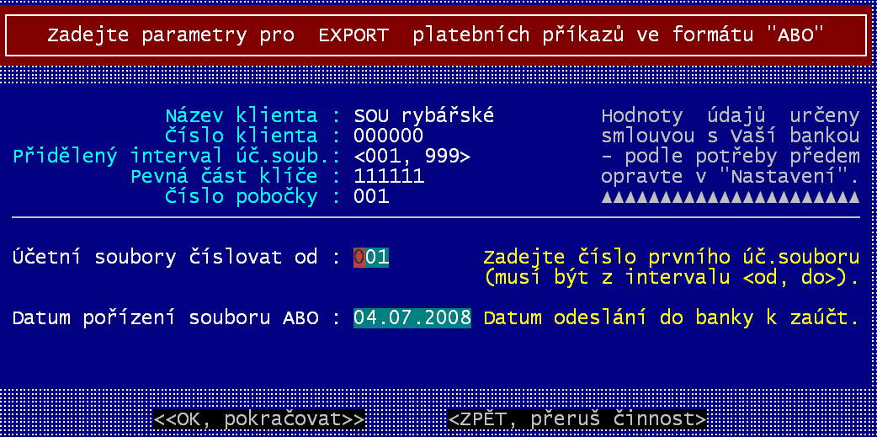
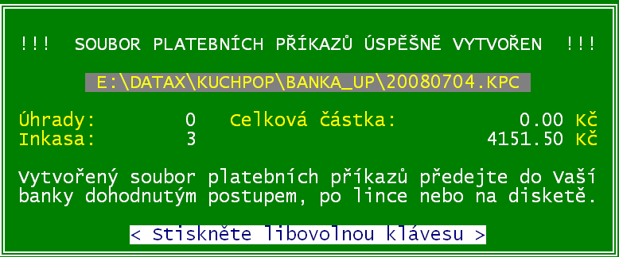
Posledním zadání (potvrzením) je od jakého čísla se mají číslovat položky uvnitř souboru. To souvisí s tím, že pokud v jeden den posíláte do HomeBankingu více dávek ke zpracování, musí se číslovat dalšími čísli v pořadí, jinak si s dalšími HomeBanking neporadí a odmítne je. Pokud posíláte jen jednu dávku ke zpracování, nemusíte si s tím lámat hlavu. Datum pořízení souboru je informativní údaj, který nesmí být menší než aktuální datum. Teprve potvrzením tlačítka <OK,pokračovat> dojde k tomu, že se exportované příkazy uloží ve formě souboru na požadované místo.

Po úspěšném uložení souboru na požadované místo vás software informuje, že se to povedlo.

4. V komunikačním software, který vám poskytl váš peněžní ústav provedete vlastní odeslání příkazu do banky. Například v SW Moje-banka od KB funkcí Dávkové příkazy - Odeslání Dávky do banky, kde jen vyberete soubor, který se má odeslat (z diskety) a potvrdíte odeslání podpisem.

Záludnosti elektronického bankovnictví


A. Pro export užívejte disketu.
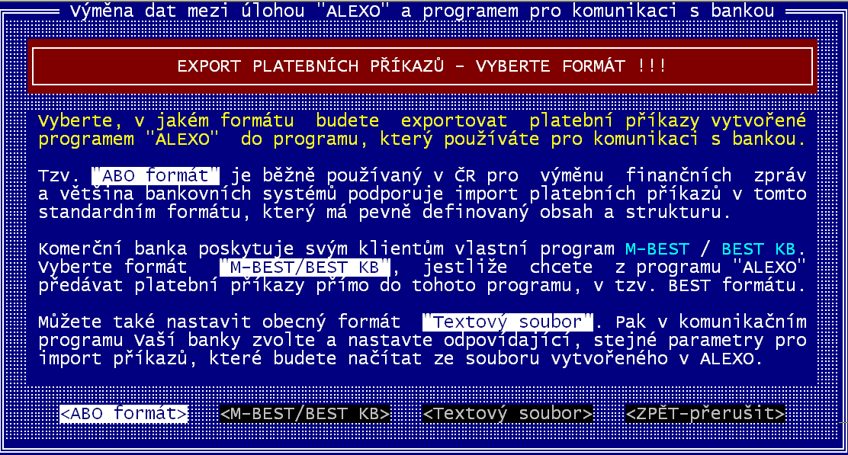
Pro export je nejlepší používat disketu. Jednak je to médium, které si mezi sebou pracovníci (pracovnice) mohou fyzicky spolu s vytištěným příkazem předat. Dále disketa v ruce vyvolává palčivý pocit, že se to s ní musí hned vyřešit (neodkládá se to na později) a konečně program si hlídá předávané soubory. Je-li vše prováděno správně na jedné jediné disketě, kterou si označíte například „Příkazy bance“, bude na disketě stále jen jeden právě exportovaný soubor. Díky čemuž nemůže dojít k tomu, že by jedna dávka (jeden příkazy) byla odeslána ke zpracování do banky 2x.
B. Formát.
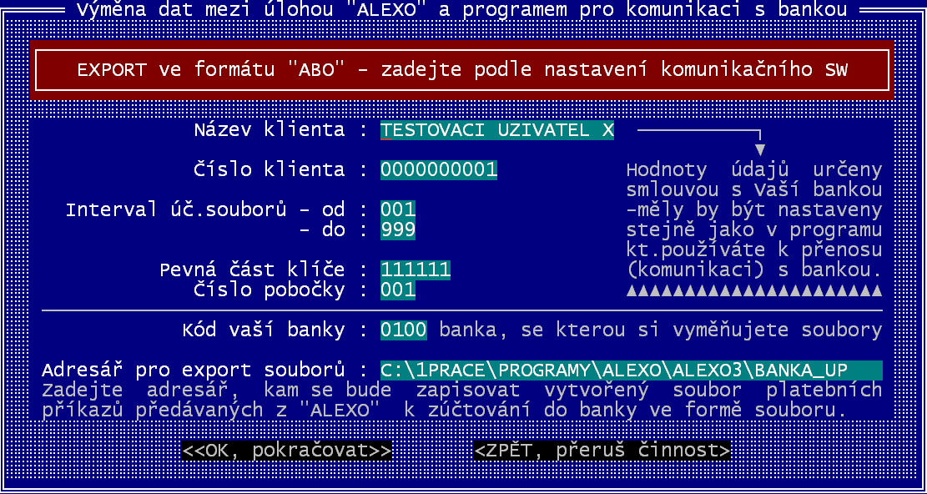
Aby komunikace byla správná je nutné nastavit její parametry. To provedete ve volbě Nastav – Nastavení parametrů – Komunikace s bankou. Základní, je nastavit, jakým formátem se přenos dat provádí. V mezibankovním prostoru se přenášejí data vždy ve formátu ABO (kompatibilní médium). Komerční banka si navíc vytvořila svůj vlastní interní formát M-BEST/BEST-KB, který využívá jen ona. Program umí zpracovávat oba typy formátů takže je jen na vás, abyste se rozhodli, jaký formát budete využívat. Důležité ale je, aby stejný formát zpracovával i váš komunikační software od vašeho peněžního ústavu. Ten navíc může importovat data i z jiných software (například MZDY) a proto je nejjednodušší nastavit ve všech vašich software formát ABO.Každý software, který zpracovává příkazy či bankovní výpisy, jej umí a některé umí jen tento.

C. Parametry.
Další nabízené parametry jsou v mnohých případech již jen relikty. Komunikace s bankou prodělala, za těch 10 let, co je umožněna, vývoj a tak některé údaje již nejsou důležité a kontrolované.
- do názvu zapište zkratku vaší organizace bez diakritiky (háček a čárek) ,
- číslo klienta nechte fiktivní „0000000001“ / interval ponechte „001“ – „999“,
- pevnou část klíče „111111“ / číslo pobočky „001“ / kód banky vyplňte podle pravdy,
- adresář pro export ponechte nabízený, či si zapište jiný, do nějž chcete ukládat příkazy ve formě souboru ( jak jsem již napsal výše, myslím že disketa je daleko vhodnější)
Po vyplnění všech údajů a také po jejich potvrzení, stejně tak potvrďte, že i bankovní výpisy se budou zpracovávat v ABO formátu. S adresářem pro bankovní výpisy se to má přesně stejně, jako s adresářem pro příkazy bance.
D.Chcete začít v průběhu roku?
Musíte si uvědomit, že všechny příkazy bance vyrobené od začátku roku po aktuální datum jsou dosud uloženy v datech a čekají na svůj elektronický přenos (export) do banky. Nejsou dosud označeny, že byly exportovány. Proto by se vám tyto staré příkazy stále nabízely k exportu. Aby tomu tak nebylo, stačí jen jednou ve volbě Obsluha – Export dat - Příkazy bance - Nové vyexportovat na disketu úplně všechny příkazy a tuto disketu nepoužít a soubor na ní smazat. Pak už můžete všechny nově vytvořené příkazy v uvedené volbě exportovat.
E. Export více dávek.
Pokud exportujete více dávek v jednom dni, tedy vytvoříte příkaz, ten exportujete a následně odešlete do banky, pak si s tím program poradí. Ono jde o to, že každá dávka zasílaná komunikačním software do banky musí mít jiné číslo účetního souboru. Jde-li vše přes program Kuchyňka je to v pořádku a program si s tím poradí. Pokud ale generujete exportní dávky ve více různých programech (SW Fakturace Alexo, či MZDY atp.) neví program, že jste již odeslali dávku 001 a nabídne, že se má znovu vytvořit dávka tohoto čísla. Vy máte možnost číslo změnit, ale to si musíte uvědomit, že jste dnes již jednu dávku do banky odesílali. Lepší je si zapamatovat, že v jednom dni se má odesílat jen jedna dávka do banky a máte jistotu, že vám do banky vždy projde. Tedy uděláte export třeba následující den.

Příkazy k úhradě
Ve volbě Doklady – Příkazy - Vytvoř nový příkaz se pracuje úplně stejně jako bylo popsáno při tvorbě inkasního příkazu. Rozdíl je ale v tom, že se tím zpracovávají příkazy, kterými se vracejí přeplatky strávníků.

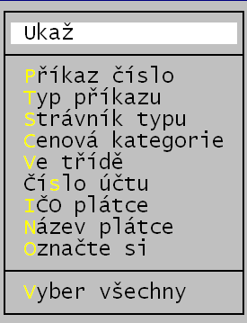
Oprava příkazu
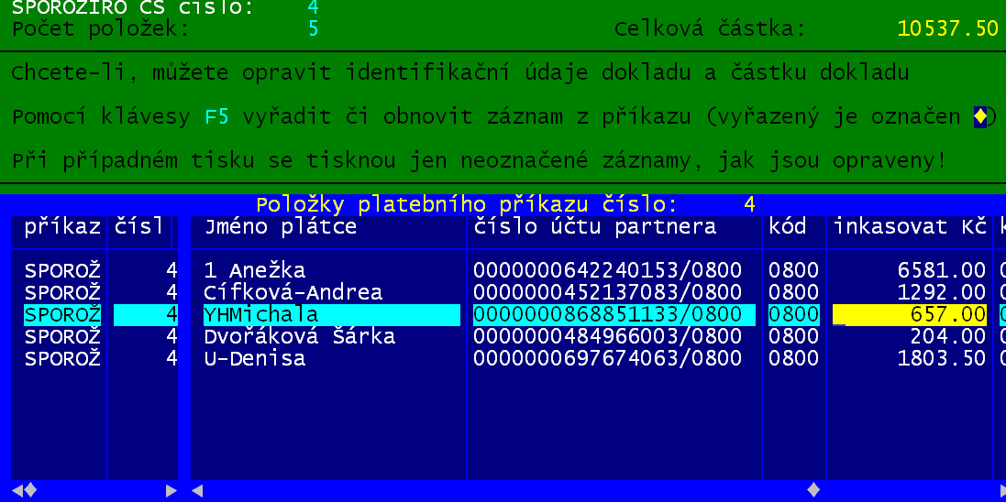
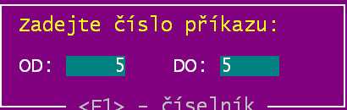
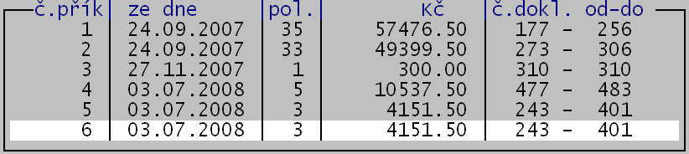
Potřebujete-li vytvořený příkaz k úhradě či inkasu opravit, respektive vytisknout, či zpracovat na disketu pro ČS, pak tak učiníte ve volbě Doklady – Inkaso - Oprava příkazu , respektive Doklady - Příkaz k úhradě- Oprava. Nejprve nabídne software filtr, kterým lze vybrat požadované záznamy. Chcete-li opravovat například příkaz č. 5 pak volíte Příkaz číslo a zadáte dolní a horní mez (případně si necháte nabídnout seznam příkazů pře klávesu <F1> - a vyberte si z ní příkaz, jenž vás zajímá).
Software nabídne všechny údaje příkazu. Z příkazu můžete vyřazovat do něj omylem umístěné doklady <F5> (takový řádek na příkazu zůstává, ale je označen , že je neplatný), respektive můžete opravovat hrazené částky, symboly plateb a číslo účtu partnera. Příkaz lze přes klávesu <F6> vytisknout ve stylu přehledu. Po ukončení oprav <Esc> lze příkaz vytisknout, či vygenerovat na disketu pro ČS s tím, že se zadávají znovu údaje splatnosti a účtu, ze kterého se úhrada má provést.
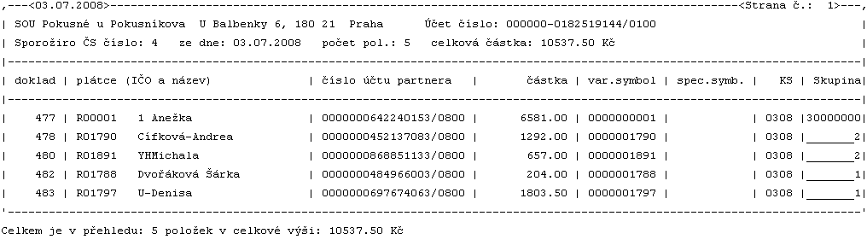
Provedete-li opravu účtu plátce v příkazu, neopraví se tím tento údaj v prvotním dokladu (faktuře/lístečku) ani v číselníku plátců. A opačně, pokud změníte číslo účtu u plátce (strávníka), neprovede se automaticky oprava v příkazech. Proto, pokud jste zadali u plátce špatně číslo účtu a chcete to opravit, musíte takovou opravu provést jak v příkazu, tak i u plátce v číselníku plátců.
POZOR ! Při opakování (opravě ) Inkasa pro Českou spořitelnu, si zkontrolujte, aby pořadové číslo souboru bylo stejné, jako bylo v předchozím originále. Pořadové číslo se zvětšuje o 1 jen pro další měsíc.

Tisk složenek

1.složenka
A4
tištitelný prostor
Volba Doklady – Česká pošta umožňuje vytisknout pro všechny nové doklady strávníků, kteří mají nastaveno, že hradí poštou, ve formě poštovní poukázky. Ono to ale s tím tiskem není zas tak jednoduché. Česká pošta geniálně použila pro svůj formulář, na němž jsou 3 složenky (blankety), byť jen o něco málo větší, ale přesto větší papír (rozměrově) než je formát A4. Pro řadu tiskáren to představuje ale problém, neboť nedokáží tisknout tak moc nahoru, respektive dolů jak potřebuje formulář. Díky tomu se může stát že 1., respektive 3., nedej bože 1. i 3. složenka nemůže být využita.

2.složenka

3.složenka

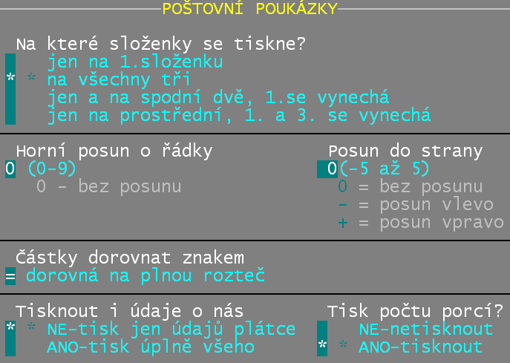
Proto se nastavuje ve volbě Nastav – Nastavení parametrů – Faktury – Poštovní poukázky, na které složenky se tisknout má. Tam se také nastavují i další funkce tisku poštovní poukázky.
které ze 3 po sobě jdoucích složenek na formuláři se využijí k tisku

o kolik se má posunout tisk oproti standardu

čím se doplňuje částka
jaké údaje se mají na složence tisknout

Česká pošta nabízí tiskopisy formulářů prázdné, respektive potištěné. Potištěné jsou takové, že je na nich již informace o vás (název, adresa, číslo účtu) a tak tyto údaje už nemusí znovu tisknout software Kuchyňka. Potištěné formuláře samozřejmě stojí víc, než nepotištěné, které jsou za cenu cca 0,50 Kč za arch, tedy 3 složenky. Pokud vaše tiskárna nedokáže tisknout horní a spodní složenku a vy tak tisknete jen na prostřední, znamená to, že vám jedna složenka vyjde cenově na 0,5 Kč. Za podobnou cenu nabízí Česká pošta speciální službu a to je tisk složenek na jejich strojích (speciálních tiskárnách) z dodaného souboru, který obsahuje potřebné informace. Pošta nabízí tuto službu jen na některých centrálních poštách (to se musíte informovat, jak je to u vás v regionu). A službu lze objednat v rozsahu : tisk + potištěné formuláře si vyzvednete / tisk + formuláře vám dopraví / tisk + složenky rozešlou přímo na uvedené adresy. Je jasné, že každá činnost nad samotný tisk se musí zaplatit.
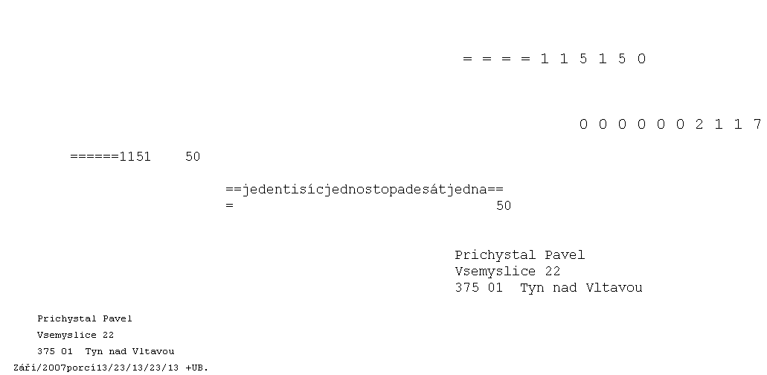
Volba Doklady – Česká pošta tak po výběru těch dokladů, které chceme tisknout nabízí možnost jejich přímého vytištění, respektive uložení potřebných údajů na disketu.

Data do souboru pro tisk poukázek A-V
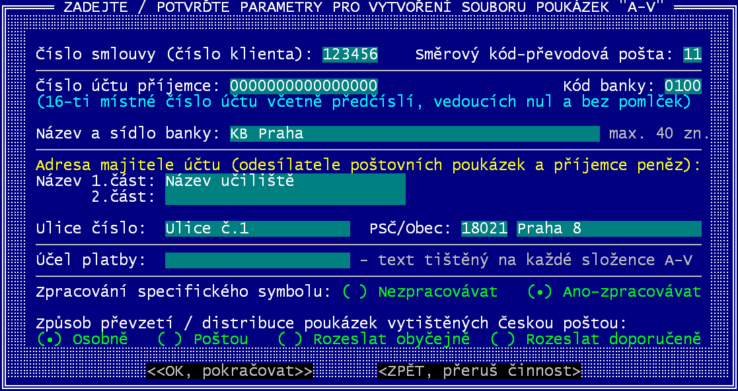
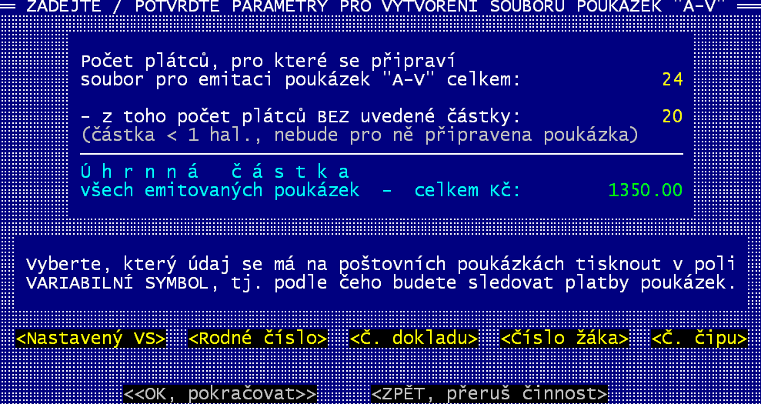
První, co ve volbě Doklady – Česká pošta, po zvolení které doklady se mají tisknout, respektive při zvolení možnosti Disketu pro českou poštu musíte vyplnit, jsou povinné parametry souboru. Abyste mohli vůbec poště předávat soubor k tisku, musíte mít s ní uzavřenu smlouvu. A podle ní pak vyplníte (potvrdíte) jednotlivé údaje. Nezapomeňte správně vybrat jakou službu to vlastně požadujete v posledním oddíle obrazovky Způsob převzetí / distribuce poukázek . Volíte tak, že se pomocí šipek přesunete na požadovanou službu a tam stisknete klávesu <mezerník>. Tím se požadovaná služba označí (•) jako vybraná. Po vyplnění, respektive potvrzení všech údajů a potvrzení tlačítka OK,pokračovat stiskem klávesy <Enter>, se dostaneme k dalšímu zadání.
Musíme určit, který z nabízených údajů se má tisknout na složence v poli variabilní symbol. Potřebný údaj vyberte tak, že se na něj pomocí šipek přesunete a potvrdíte jej stiskem klávesy <Enter>. Pokud jste již jednou disketu pro poštu vytvářeli, vámi zvolený variabilní symbol bude rovnou vysvícen jako připravený (standardní) a vám stačí jej jen potvrdit stiskem klávesy <Enter> (nemusíte jej vybírat pomocí šipek). Následně potvrzením tlačítka OK,pokračovat stiskem klávesy <Enter>, se dostaneme k dalšímu zadání.
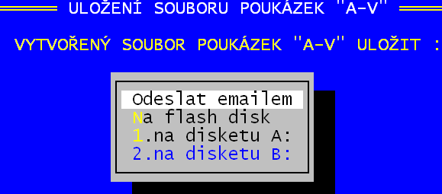
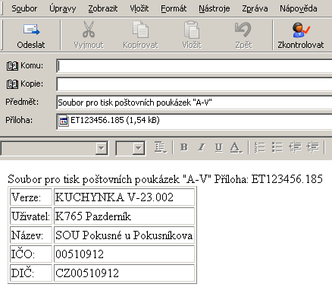
Poslední volbou je, kam se má soubor umístit. Chcete-li jej přímo odeslat na e-mailovou adresu české pošty (pokud jste na tomto postupu domluveni), volíte Odeslat emailem. Tím se následně spustí váš poštovní software a v něm se nabídne k odeslání e-mailová zpráva, k níž je přiložen soubor obsahující potřebné údaje pro vytištění složenek českou poštou. Vy jen musíte zadat e-mailovou adresu , kam se má zpráva odeslat a poté potvrdit tlačítko Odeslat.
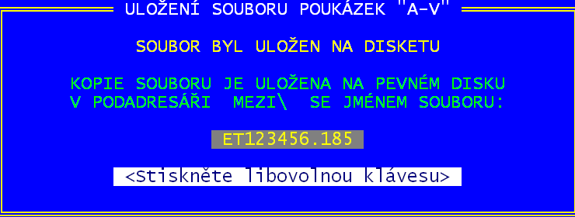
Při ukládání na FlashDisk, respektive na disketu volíte odpovídají volbu. O tom, že soubor byl úspěšně uložen, budete informováni hlášením software, které po přečtení jen potvrdíte stiskem libovolné klávesy (nejlépe <mezerník> respektive <Enter>).

Zánik dokladu
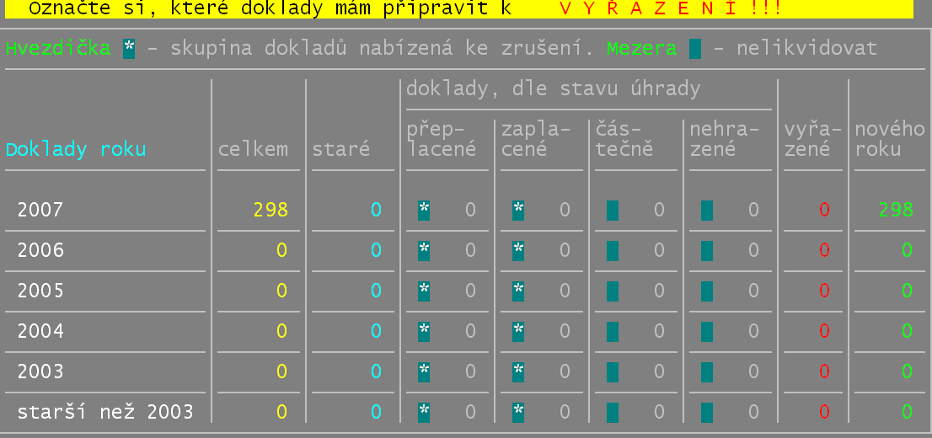
Doklad je vyřazen z evidence dvěma možnými způsoby. Buďto automaticky při vyřazení strávníka (viz strana 234 – kapitola Strávníci), nebo přímo tím, že jej zrušíte. A to buď individuálně při prezentaci <F5> (viz strana 340), nebo hromadně ve volbě Doklady - Doklady – Zruš doklady. Volba umožňuje dvě varianty:

Ano ukaž staré doklady-vyberu si
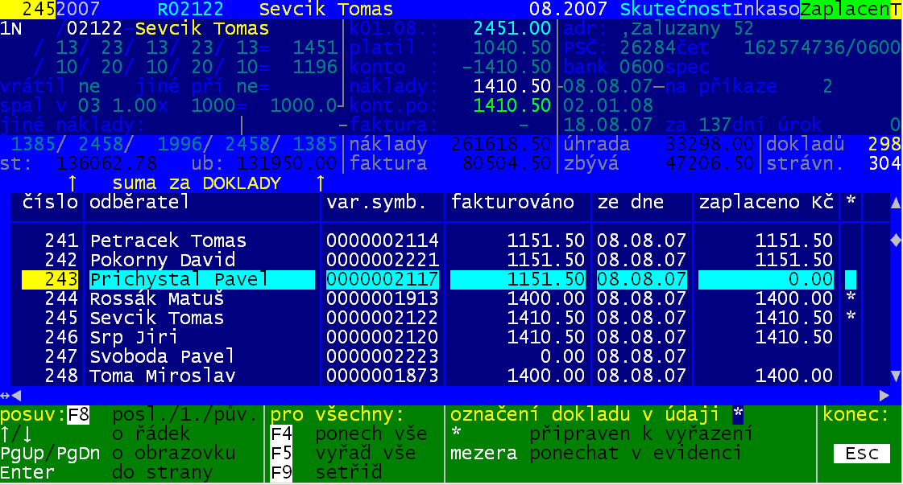
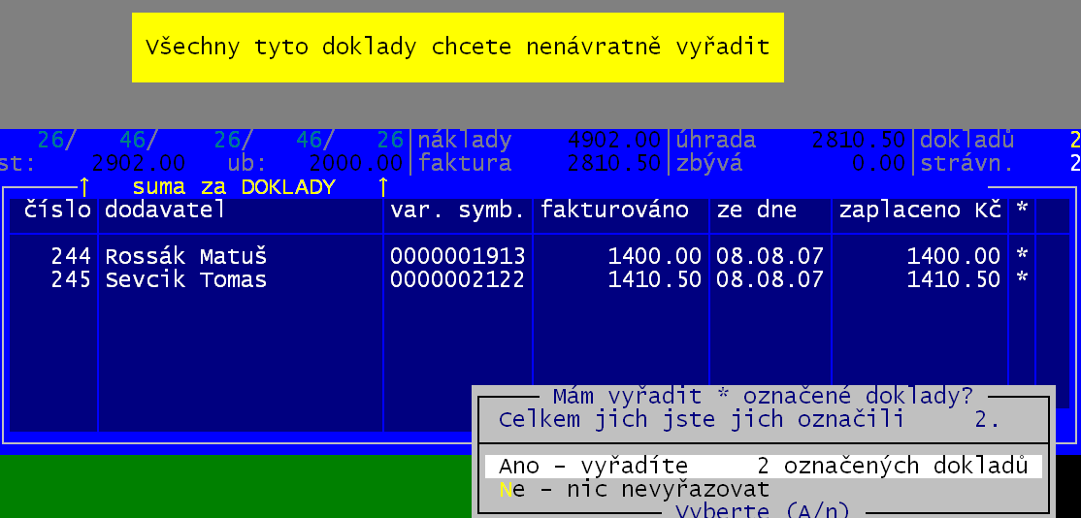
Software nabízí ke zrušení jen doklady vytvořené minimálně rok před aktuálním rokem. Na nabídnuté obrazovce můžete individuálně označit tu skupinu dokladům, kterou chcete vyřadit. Označení se provádí hvězdičkou. A různé skupiny jsou podle roku vystavení: aktuální rok / předchozí 4 roky / ještě starší a podle stavu zaplacení : přeplacené / zaplacené přesně / zaplacené částečně / neuhrazené. Po ukončení výběru (stisk klávesy <Esc> software nabídne seznam všech dokladů a u nich bude ve sloupečku hvězdička buď hvězdička = má se vyřadit, či mezera = doklad zůstává, nevyřazuje se. Vy můžete individuálně hvězdičky rušit (<mezerník>), či naopak přidávat (<*>). Případně můžete hromadně všem dokladům hvězdičku zrušit (<F4>), respektive naopak všem zapsat (<F5>). Seznam dokladů lze setřídit podle údaje na kterém stojíte kurzorem (<F9>) a tím lépe nalézt požadovaný doklad. Po ukončení označování dokladů klávesou <Esc> software zobrazí všechny doklady označené hvězdičkou ke zrušení a dotáže se, mají-li se skutečně zrušit. Odpovědí Ano-vyřadíme xx označených dokladů toho docílíte.

Chci zrušit staré i letošní doklady
Tato volba je úplně stejná, jako předchozí. Jediný rozdíl je v tom, že ještě před první obrazovkou, umožňující hromadně označit hvězdičkou skupinu dokladů, zadáváte mezní datum. Software pak pracuje a nabízí ke zrušení jen doklady vytvořené před tímto datem.

Obnova vyřazených / definitivní vyřazení
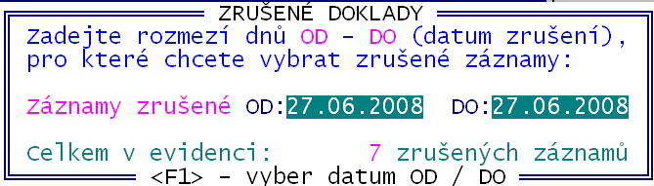
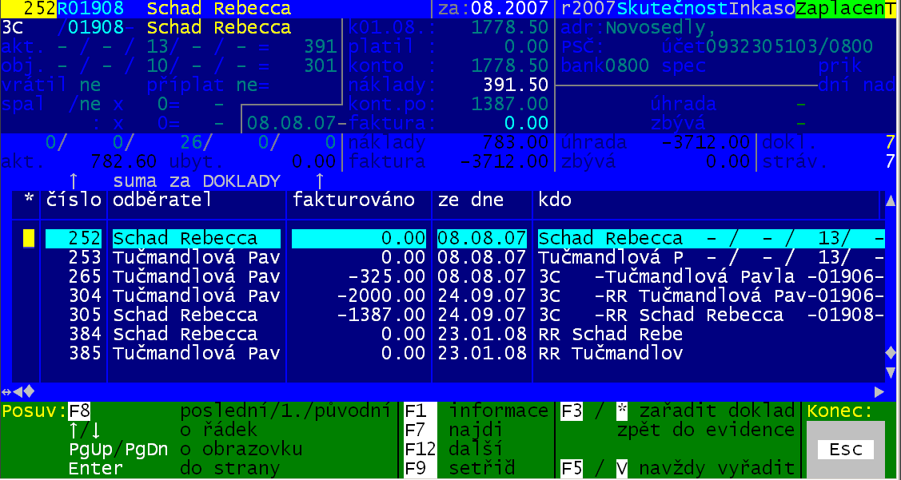
Všechny vyřazené doklady jsou ukládány do seznamu vyřazených. V něm lze vyřazené doklady nejen prohlížet, ale i případně navracet zpět do seznamu aktivních (pokud jsme omylem vyřadili doklad, který jsme vyřadit nechtěli), respektive můžeme vyřazené doklady definitivně odstranit z evidence. Ve volbě Obsluha - Zrušeno – Doklady se software dotáže na období (od –do) podle kterého se nabídnou doklady, které byly v daném období vyřazeny. Mezní hodnoty jsou nabídnuty tak, aby postihly všechny vyřazené strávníky. Pokud chcete nabídnout jen některé doklady, pak můžete změnit meze. Abyste nemuseli příliš přemýšlet, jaký datum máte zadat, stačí je stisknout klávesu <F1> a software nabídne seznam všech termínů, při nichž se vyřazovaly doklady.
Poté, co zadáte (potvrdíte) mezní datumy, software zobrazí seznam odpovídajících dokladů. Ten graficky plně odpovídá tomu, co se zobrazuje ve volbě Doklady – Doklady –Ukaž, jen některé funkce jsou jiné. Nalezení dokladu, jejich setřídění a pohyb po seznamu je zcela stejné. Ve sloupečku * můžete zadat jeden ze 3 znaků:
- * = doklad bude obnoven, tedy převeden zpět do seznamu aktivních dokladů
- V = doklad bude definitivně vyřazen, odstraněn nenávratně z evidence. Například doklady strávníků, kteří dávno odešli ze školy a už je určitě nepotřebujeme.Tuto čistku byste měli občas (jednou ročně) udělat a zlikvidovat například doklady těch, kteří odešli ze školy před 2 lety.
- mezera – s dokladem se nic dělat nebude

Funkce:
- <F3> - lze hromadně všechny doklady (či jen aktuální) označit hvězdičkou, že se má vrátit mezi aktivní, respektive u nich zrušit označení (nahradit je mezerou)
- <F5> - lze hromadně všechny doklady (či jen aktuální) označit symbolem V, že se mají definitivně zlikvidovat, respektive u nich zrušit označení (nahradit je mezerou)
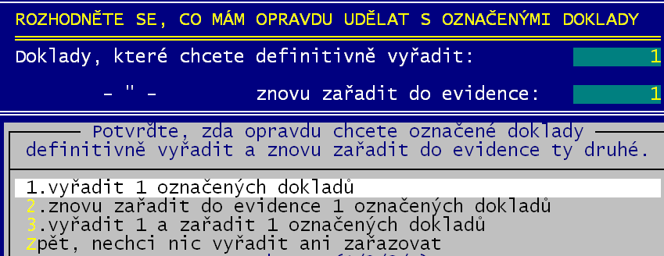

Po stisku klávesy <Esc> se podle situace, jak jste co označili, software dotáže, mají-li se příslušné doklady definitivně vyřadit, respektive jiné vrátit do seznamu aktivních. Záleží na vaší odpovědi. Buď potvrdíte jen vyřazení, či jen obnovení. Nebo můžete potvrdit obé, respektive obé zamítnout.

Účetní přehledy o vyúčtování

Rozúčtování
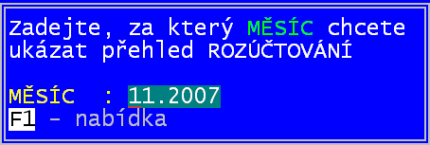
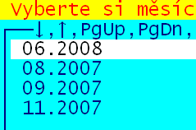
Ve volbě Doklady - Doklady – Statistika – Rozúčtování si můžete nechat prezentovat (vytisknout) přehled, který obsahuje informace o vyúčtování v takové podobě, z níž si paní účetní určitě vybere to co potřebuje do svého účetnictví. Prvním krokem zpracování je to, že zadáte (potvrdíte nabízené) období, za něž chcete získat přehled o rozúčtování. Při zadávání můžete využít klávesy <F1> a nechat si nabídnout seznam evidovaných vyúčtování (měsíců, za něž bylo provedeno vyúčtování), z nichž si pak jen vyberete to, jenž vás zajímá.
A v čem vlastně rozúčtování spočívá? Software vybere všechny doklady, které se vážou k zadanému měsíci. A pak provede postupně sumarizaci podle určitého kritéria. Například podle třídy. Tedy máte-li například 7 tříd a v nich strávníky, pro než se ten měsíc dělalo vyúčtování, bude v následujícím přehledu 7 řádek, pro každou třídu jeden, se sumárními údaji za strávníky příslušné třídy. Sumarizační údaje jsou: třídy / typ strávníka / cenová skupina / firmy (to jestli máte nastaveno, že plátcem za strávníky je přímo jejich firma) / režim vyúčtování / způsob úhrady / peněžní ústav, kde má strávník účet. Když si všechny tyto součty software provede, připraví si jejich přehled, který vám zobrazí. V záhlaví seznamu je informace o tom, k jakému měsíci (08.2007) se rozúčtování vztahuje, kolik dílčích mezisoučtů je prezentováno (31), kolik dokladů je zahrnuto do výpočtu, a kolik strávníků bylo vyúčtováno.
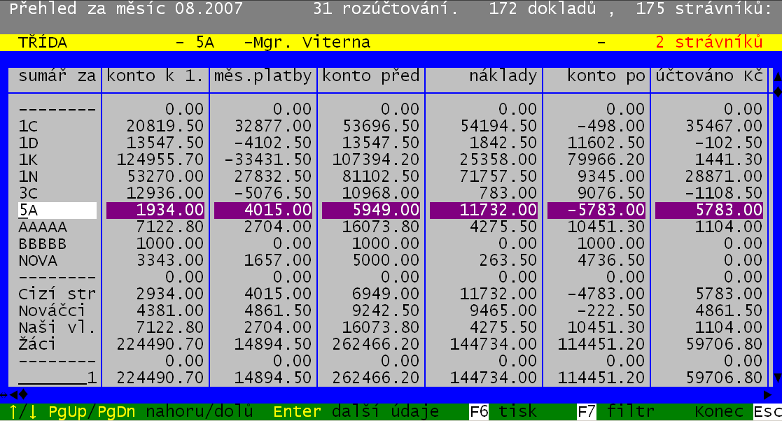
Pohyb po přehledu je standardní (šipky= nahoru, dolu / <PgUp> nahoru o 17 záznamů / <PgDn>= dolu o 17 záznamů / <Enter> = pohyb po jednotlivých údajích (sloupečcích) vpravo / <Shift><Tab> = pohyb po jednotlivých údajích (sloupečcích) vlevo).
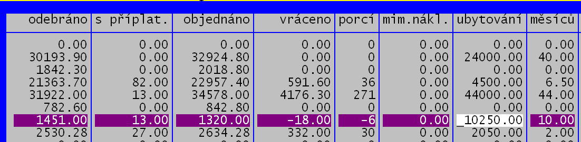
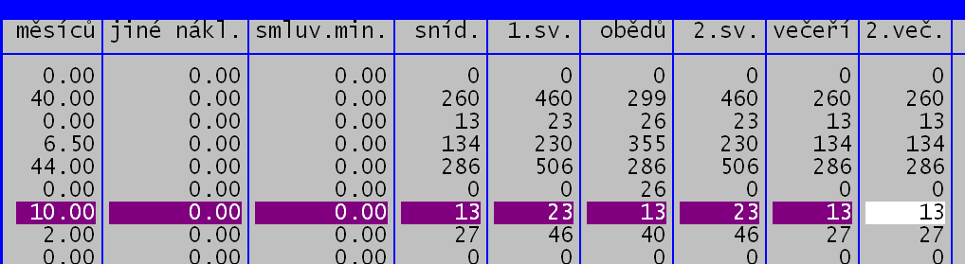
Pro konkrétní případ (např. třídu 5A) jsou prezentovány veškeré sumarizovatelné údaje. Většina z nich je svým popisem zcela jasná. Vysvětlení snad zaslouží údaje : konto k1. = jaký byl sumární stav kont strávníků k 1.8.2007 / měs.platby = kolik toho strávníci v době od posledního vyúčtování zaplatili. Klávesou <Enter> můžete přejít na další údaje.
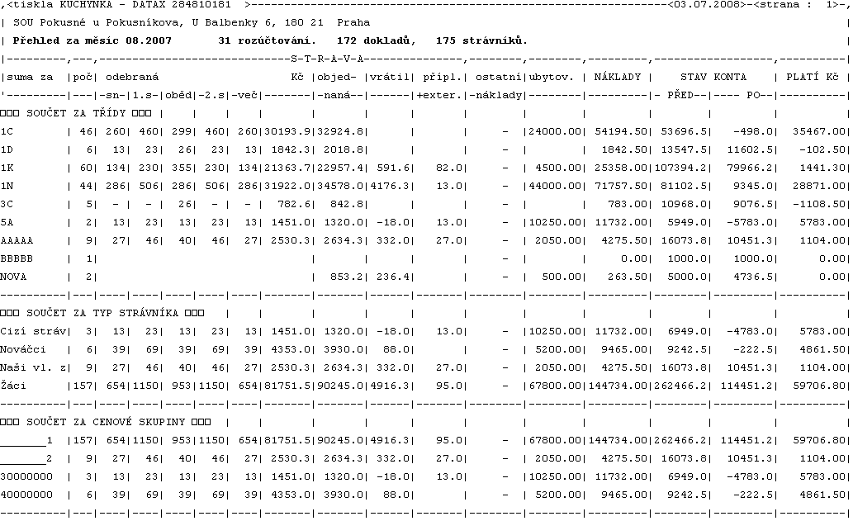
Přes klávesu <F6> lze přehled vytisknout. A to buď ve formátu Odebráno porcí
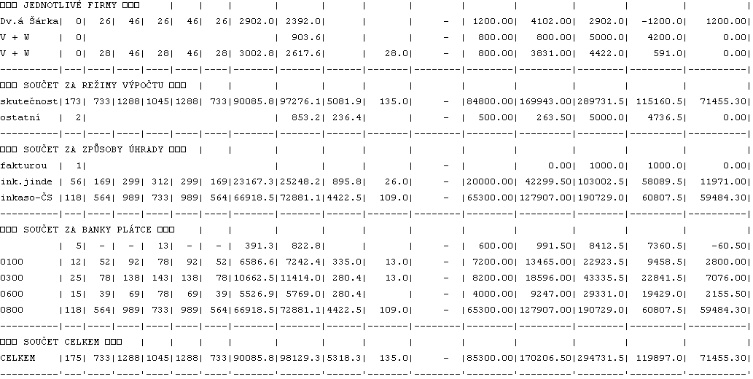

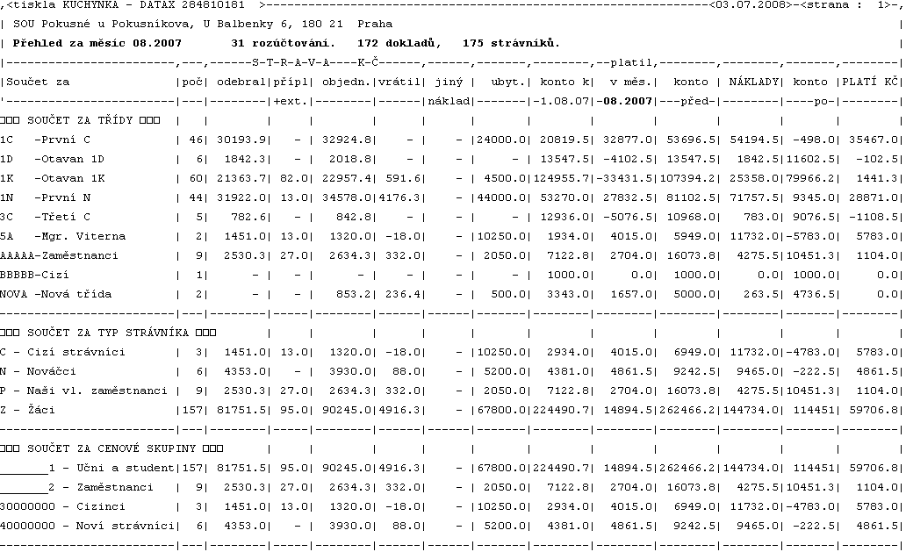
či Náklady.
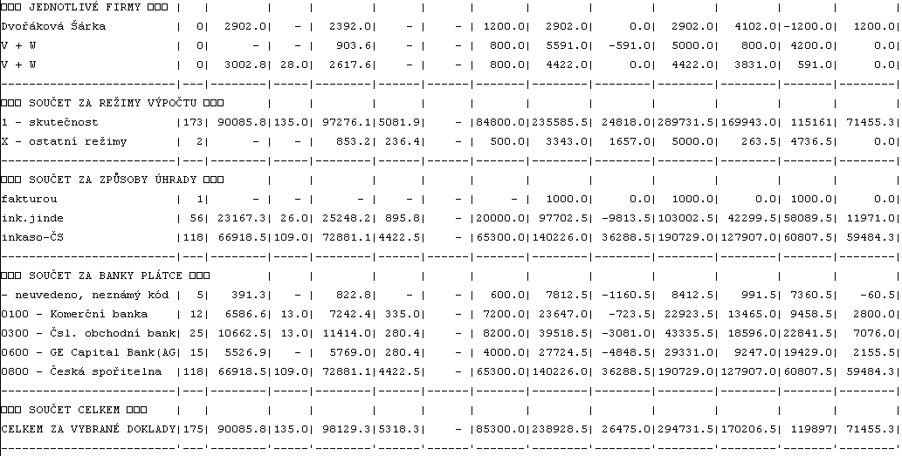

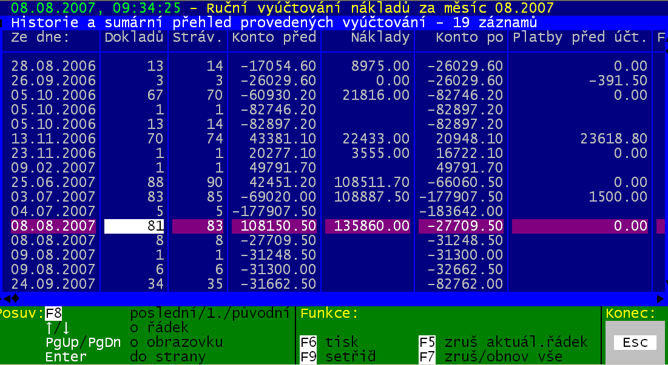
Přehled historie vyúčtování
Volbě Doklady – Protokol vyúčt. prezentuej přehled o provedených a stále evidovaných vyúčtováních. V seznamu je zachycen každý okamžik, kdy se provedlo: vyúčtování automatické při převodu plachty / ruční ve volbě Doklady – Vyúčtování / vrácení přeplatků v téže volbě / vystavení záloh v téže volbě / vyúčtování jednoho strávníka ve volbě Plachta - Strávníci - Jednotliví strávníci. Pro konkrétní okamžik (datum + čas) jsou sumarizovány všechny sumarizovatelné údaje za doklady v ten okamžik vyrobené.
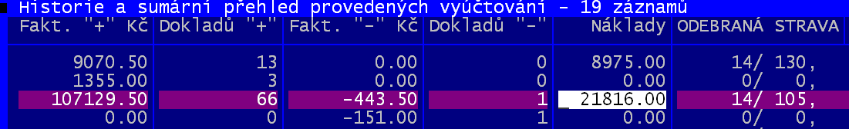
Pohyb po přehledu je standardní (šipky= nahoru, dolu / <PgUp> nahoru o 17 záznamů / <PgDn>= dolu o 17 / <Enter> = po jednotlivých údajích vpravo / <Shift><Tab> = po jednotlivých údajích vlevo). Většina údajů je svým popisem zcela jasná. Vysvětlení snad zaslouží údaje :
- náklady = celkové náklady
- účtováno Kč = kolik bylo fakturováno
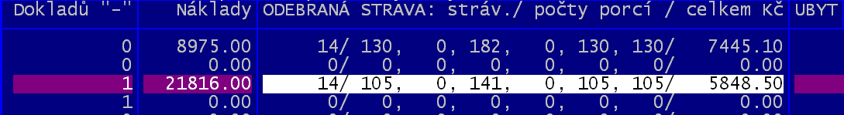
- na dluh = jakou částkou se dostali strávníci do dluhu
- z konta= jaká část nákladů byla pokryta kontem
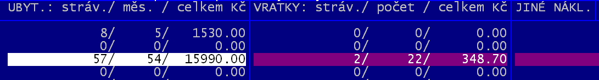
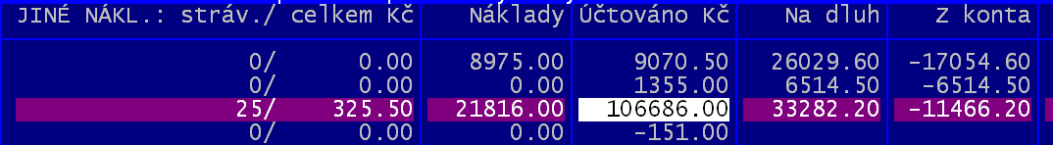
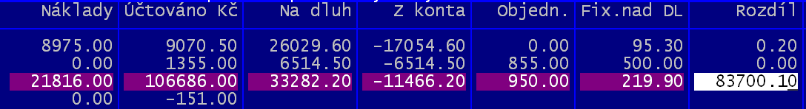
- objedn. = jakou částku představuje objednávka na další měsíc ( to jen u strávníků co mají režim vyúčtování = 2)
- Fix.nad DL= fixní částka, která byla na dlužnou částku
Přes klávesu <F6> lze přehled vytisknout. Tisk je realizován podle toho, jak odpovíte na dotaz software. Buď pro : 1. od tohoto záznamu do konce / 2. všechny záznamy přehledu / 3.jen tento jeden řádek. Pro ukázku přehled pro : ruční vyúčtování
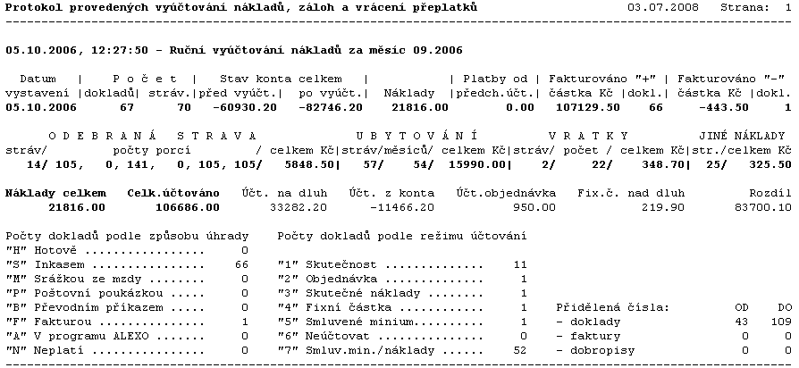
automatické
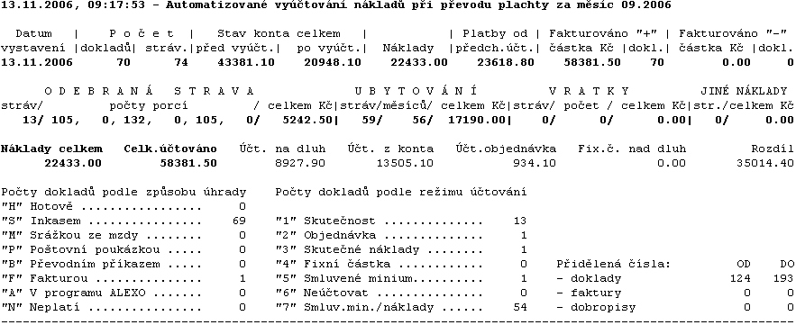

zálohy
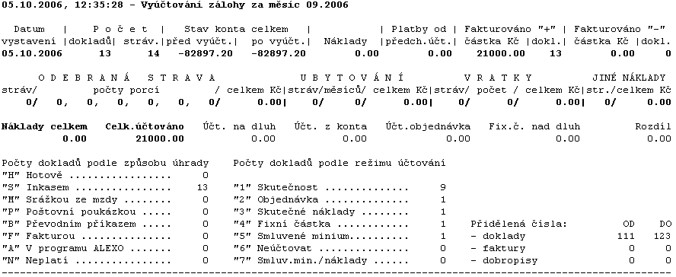

vrácení přeplatků
